日照航海工程职业学院
2024-2025 学年第一学期考试方案

考试科目：局域网组建与维护 满分：100分 考试班级：计算机(校企 )2301/02

- 考试方式
考查

二、考试组织
（一）教师在结课前公布考试的内容和要求
（二）教师帮助学生进行知识的指导

三、考试要求

（一）时间要求
2024-2025第一学期第九周,一周之内完成。

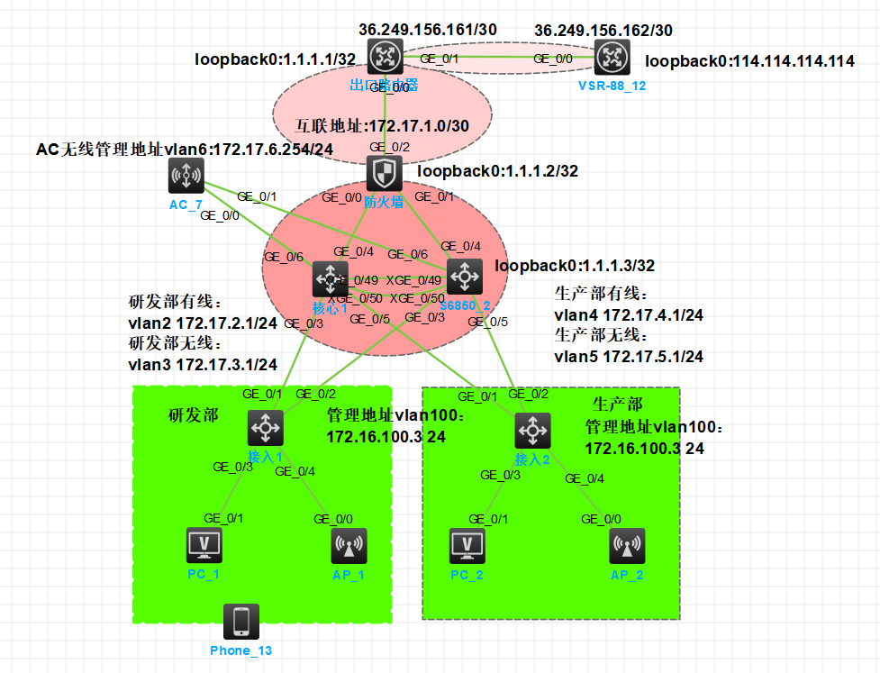
（二）内容要求

某企业网拓扑如图一所示，有两个部门研发部和生产部，分为无线网和有线网，两个部门划分不同的网段地址动态获取。双核心做堆叠增加可靠性，上联防火墙 。由AC控制AP，做本地转发为两个部门下发不同的wifi名。有运营商专线一条设置在出口路由器上提供网络。
1）可靠性需求:
1.总部两台核心交换机配置IRF堆叠，并且按照拓扑要求配置三层链路聚合设置好IP地址和loopback地址。
2.核心和接入之间均采用链路聚合的方式进行部署，设置核心互联口二层链路聚合，设置聚合口为trunk和放通必要vlan
3.防火墙与核心用三层链路聚合口并设置好IP。出口路由器和防火墙设置好互联地址和loopback地址。
2）连通性需求:
4.核心交换机配置有线无线的dhcp，研发部有线网络:vlan2 172.17.2.1/24。研发部无线网络：vlan3 172.17.3.1/24。AP的管理地址池:vlan 6:172.17.6.1/24，并排除AC管理AP的地址。设备管理地址vlan100：172.16.100.1 24，以上所有的地址段网关都是第一个可用地址。
5.接入交换机下联为电脑和AP的口设置vlan选择合适的接口模式。AC设置好管理地址，设置AP自动上线。研发部无线服务模板名称为1，无线名研发部，密码yanfa12345678,网段vlan2 172.17.3.1/24。生产部部无线服务模板名称为2，无线名生产部，密码shengchan12345678 网段vlan5 172.17.3.1/24。
6.防火墙与核心互联的口设置为trust，到出口路由器的口设置为Untrust，设置好安全策略trust到UNtrust，并且只允许研发部上外网，生产部不允许上外网。
3）安全性需求:
所有设备配置ssh远程加密传输协议，用户名admin,密码Admin@1234
提交要求：
截命令配置过程，并标注好属于哪个设备，并将配置截图分别放到相应的任务下，最后提交一个word文档和保存命令的项目，项目文档格式：专业+班级+姓名，例如计算机2301班张三，格式为计算机2301张三.docx，最后将文档和整个项目打包一起提交。
（三）考核操作
在规定的时间内提交项目

（四）评分标准
序号 | 考核主要内容 | 考核要求 | 评分标准 | 分数分配
1 | 学习态度及考勤 | 态度积极，自觉遵守课堂纪律，不迟到、早退、旷课 | 态度积极，全勤10分；缺勤一次扣1分；扣完后从过程性评价总分中扣。 | 10%
2 | 课堂作业 | 能按时完成老师布置的作业，能灵活运用所学知识解决所遇到的问题，能概括所学内容，并且举一反三，完成相关其他课业。 | 作业完成及时，内容展示完整，技能掌握熟练 | 15%
3 | 课堂表现 | 上课认真听讲，积极举手发言，大胆尝试并表达自己的想法，有条理的表达自己的观点。 | 上课积极回答问题，不玩手机，积极参与各种学习讨论。 | 15%
4 | 期末考核 | 独立完成项目 | 见下方项目实施评分标准 | 60%
合计 |  |  |  | 100

项目实施评分标准
核心交换机IRF堆叠配置 | 1.正确配置三层链路聚合（5分）  2.设置正确的IP地址和loopback地址（5分）
核心与接入交换机链路聚合配置 | 1.正确配置二层链路聚合（5分）  2.设置聚合口为trunk并放通必要VLAN（5分）
防火墙与核心交换机链路聚合配置 | 1.正确配置三层链路聚合口（5分）  2.设置正确的互联地址和loopback地址（5分）
DHCP配置 | 1.配置有线无线DHCP（5分）  2.正确配置研发部有线网络VLAN2 DHCP（5分）  3.正确配置研发部无线网络VLAN3 DHCP（5分）
接入交换机配置 | 1.下联电脑和AP的口设置正确VLAN（5分）  2.选择正确的接口模式（5分）
无线控制器（AC）配置 | 1.设置管理地址（5分）  2.AP自动上线配置（5分）
无线服务模板配置 | 1.研发部无线服务模板配置正确（5分）  2.生产部无线服务模板配置正确（5分）  3.无线名、密码、网段配置正确（5分）
SSH远程加密传输协议配置 | 1.所有设备配置SSH（5分）  2.使用用户名admin和密码Admin@1234（5分）  3.测试SSH连接成功（5分）  4.确保数据传输加密（5分）

其他
无

